Estudos Preliminares
  - Aquisição de Storage com suporte técnico e garantia

Sumário
1 ANÁLISE DE VIABILIDADE DA CONTRATAÇÃO (Art. 14) 3
Contextualização 3
1.1 Definição e Especificação dos Requisitos da Demanda (Art. 14, I) 5
1.2 Soluções Disponíveis no Mercado de TIC (Art. 14, I, a) 9
1.3 Contratações Públicas Similares (Art. 14, I, b) 10
1.4 Outras Soluções Disponíveis (Art. 14, II, a) 11
1.5 Portal do Software Público Brasileiro (Art. 14, II, b) 11
1.6 Alternativa no Mercado de TIC (Art. 14, II, c) 11
1.7 Modelo Nacional de Interoperabilidade – MNI (Art. 14, II, d) 11
1.8 Infraestrutura de Chaves Públicas Brasileira – ICP-Brasil (Art. 14, II, e) 11
1.9 Modelo de Requisitos Moreq-Jus (Art. 14, II, f) 11
1.10 Análise dos Custos Totais da Demanda (Art. 14, III) 11
1.11 Escolha e Justificativa da Solução (Art. 14, IV) 14
1.12 Descrição da Solução (Art. 14, IV, a) 16
1.13 Alinhamento da Solução (Art. 14, IV, b) 19
1.14 Benefícios Esperados (Art. 14, IV, c) 19
1.15 Relação entre a Demanda Prevista e a Contratada (Art. 14, IV, d) 19
1.16 Requisitos Temporais (Art. 3, V) 20
1.17 Adequação do Ambiente (Art. 14, V, a, b, c, d, e, f) 20
1.18 Orçamento Estimado (Art. 14, II, g) 20
2 SUSTENTAÇÃO DO CONTRATO (Art. 15) 21
2.1 Recursos Materiais e Humanos (Art. 15, I) 21
2.2 Qualificação técnica dos profissionais 21
2.3 Descontinuidade do Fornecimento (Art. 15, II) 21
2.4 Transição Contratual (Art. 15, III, a, b, c, d, e) 21
2.5 Estratégia de Independência Tecnológica (Art. 15, IV, a, b) 21
2.6 Direitos de Propriedade Intelectual e Autorais 22
3 ESTRATÉGIA PARA A CONTRATAÇÃO (Art. 16) 22
3.1 Natureza do Objeto (Art. 16, I) 22
3.2 Parcelamento do Objeto (Art. 16, II) 22
3.3 Da amostra: 24
3.4 Modalidade e Tipo de Licitação (Art. 16, IV) 25
3.4.1 Modalidade, Tipo de Licitação (Art. 18, § 3º, II, j, Resolução 182/2013-CNJ) 25
3.4.2 Não aplicação da Lei Complementar n. 123/2006, alterada pela Lei Complementar n. 147/2014. 25
3.5 Classificação e Indicação orçamentária (Art. 16, V) 25
3.6 Vigência da Prestação de Serviço (Art. 16, VI) 25
3.7 Equipe de Apoio e Gestão à Contratação (Art. 16, VII) 25
4 ANÁLISE DE RISCOS 26
Anexo A 30
Contratações Públicas Similares 30
Anexo B 33
Plano de Implantação 33
Anexo C 38
Requisitos Técnicos e de Negócio – não li essa parte ainda 38
Anexo D 46
Orçamentos 46
Anexo E 47
Lista de Potenciais Fornecedores 47

ANÁLISE DE VIABILIDADE DA CONTRATAÇÃO (Art.14)

Contextualização
O PJMT conta hoje com uma solução de armazenamento de dados composto por 2 (dois) equipamentos storages. A principal função desses storages é o armazenamento persistente de toda e qualquer informação gerada pelos usuários, bem como pelos sistemas que produzem e recebem conteúdo tais como o PJe, Webmail, CIA, PROJUDI, entre outros. Diferentemente de ser um simples dispositivo de armazenamento de dados, os storages possuem sofisticada arquitetura capaz de garantir alto desempenho, aliada a segurança e confiabilidade das informações gravadas por meio do uso de tecnologia de redundância de dados, checagens de integridade e capacidade de recuperação automática de falhas de seus componentes internos.
A solução de storage deste PJMT está instalada de forma dividida: nos Datacenters do Tribunal de Justiça e do Fórum da Capital. Essa estrutura é composta por: 02 storages modelo Hitachi VSPG1000 de 581 TB (TeraBytes) líquidos de capacidade de armazenamento instalados em 04 (quatro) racks HDS 19’’ 42 Us, cada, e 02 switches Brocade DCX8510-4 (SAN), adquiridos no ano de 2015, através do Contrato 28/2015.
Além da redundância intrínseca da constituição interna dos storages, em nosso Poder Judiciário, tais equipamentos operam em pares, os quais estão instalados de forma a montar uma réplica, sendo 2 (dois) armários no Datacenter do Fórum da Capital e os outros 2 (dois) no Datacenter deste Tribunal de Justiça (figura 1).

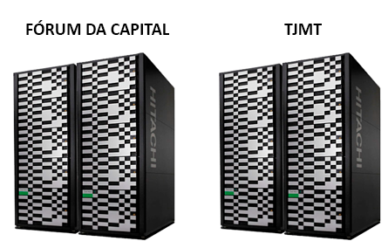
Figura 1 – racks VSP G1000
A redundância de dispositivos, estruturada por este Poder Judiciário, compõe uma estratégia de segurança para proteger os dados de modo que caso um deles venha sofrer alguma espécie de dano que comprometa o seu funcionamento, pane elétrica, inundação ou mesmo caso uma catástrofe isole o local onde um dos equipamentos está instalado, o remanescente manterá as informações armazenadas salvaguardadas de forma íntegra, possibilitando a operação dos serviços de Tecnologia da Informação. Por outro lado, deve-se observar que por serem réplicas, a porção utilizável do espaço de armazenamento é sempre a metade da capacidade total dos storages.
Outro aspecto de grande relevância é a classificação de mercado da solução instalada neste Poder: High-End. Tal classificação se dá pela capacidade dos equipamentos de operarem com alta performance de processamento (leitura/escrita), alta escalabilidade para cache, além da redundância de controladoras, CPU e memória.
As especificações técnicas dos equipamentos que compõe a solução de storages do PJMT são as seguintes:
- 02 x Hitachi VSP G1000, cada sistema com configuração:
  - 02 racks HDS 19’’ 42 Us;
  - 2048 Giga Bytes de cache;
  - 64 Portas FC de 8 Gbps;
  - 581 TB líquidos – Mix de Discos;
Os equipamentos VSP G1000, com capacidade de armazenamento de 581 TB (quinhentos e oitenta e um Terabytes) em cada Datacenter, possuem garantia do fabricante até 30 de junho de 2021 (Contrato 58/2018 TJ). Atualmente, mensura-se uma taxa de utilização de aproximadamente 83% ou 483 TB (quatrocentos e oitenta e três Terabytes).
Cabe destacar que a atual solução de storage deste PJMT teve uma redução na capacidade de armazenamento de dados de 464 TB (quatrocentos e sessenta e quatro Terabytes), ante a nova destinação dos 02 (dois) equipamentos VSP, adquiridos pelo Contrato 48/2012 CNJ, cujo serviço de garantia e suporte encerrou em 28/02/2018. A opção de não renovação desses serviços se pautou, principalmente, na formalização da fabricante quanto ao fim da prestação de serviços para essa tecnologia, conforme detalhado nos Estudos Preliminares do Contrato 58/2018 TJ.
Contudo, apesar de já não mais terem suporte pelo fabricante, os equipamentos VSP encontram-se em boas condições de utilização, mas não para armazenamento de dados críticos, e continuam em seus respectivos Datacenters, ocupando, fisicamente, também o espaço de 2 (dois) armários cada um, tal como os VSP G1000. Assim, importante salientar que os armários desses equipamentos VSP sem garantia deverão ser retirados dos respectivos Datacenters, e realocados no antigo Datacenter do Fórum da Capital, para que haja espaço para novos equipamentos.
O moving dos Storages VSP se faz necessário não somente para disponibilização de espaço físico para acondicionar os equipamentos pretendidos nesta contratação, mas também pelo fato de que os mesmos continuarão em utilização, contudo, em uma nova atribuição, disponibilizando sua área de armazenamento para testes e laboratórios de inovação da CTI.
Por fim, além dos equipamentos supracitados, este Poder Judiciário ainda possui os Storages AMS 1000, que hoje encontram-se desligados (sem utilização) e acondicionados no antigo Datacenter do Fórum da Capital, os quais precisam ser encaminhados à Coordenadoria Administrativa - Departamento de Material e Patrimônio, para doação.

Definição e Especificação dos Requisitos da Demanda (Art. 14, I)
A aquisição de storage, com suporte técnico e garantia, tem como premissa principal a necessidade de expansão da capacidade de armazenamento de dados do PJMT.
Em análise do relatório de classificação de dados gerado em julho de 2018, foi constatado que na utilização do VSP G1000, aproximadamente 78% do volume analisado é composto por dados não modificados a pelo menos um ano (dados “frios”) ou de conteúdo fixo.
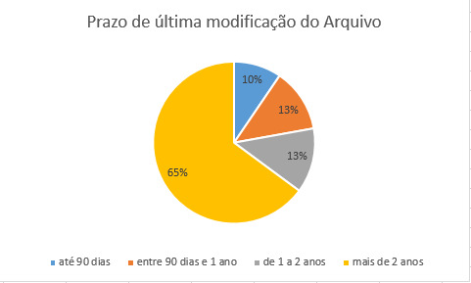
Figura 1 – Gráfico de prazo de modificação de arquivos armazenados
Outro dado relevante deste levantamento está relacionado ao tipo de dado armazenado em nossos sistemas de arquivos (file servers), no qual evidencia-se que aproximadamente 70% desses arquivos são não editáveis, e que, portanto, não sofrerão alteração enquanto existirem.

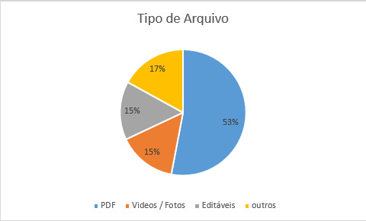
Figura 2 – Gráfico de tipo de arquivo armazenado
Portanto, é fato afirmar que 70% dos dados críticos deste PJMT poderiam ser armazenados em soluções menos performáticas que os Storages VSP G1000, que possuem porte High-End, equipamentos estes destinados a operações de alto índice de escrita e leitura constantes, como é o caso de banco de dados críticos e B.I.
Este universo de 300 TB (os 70% mencionados anteriormente) de dados não estruturados são compostos, basicamente, por arquivos de sistemas (file servers), bancos de dados, arquivos de texto, vídeos, entre outros em um ambiente 100% virtualizado na plataforma VMWare.
Tal informação indica uma real possibilidade de segmentação do perfil de storage utilizado para armazenamento, na intenção de um melhor aproveitamento do equipamento e retorno do investimento.
Em relatório extraído do sistema de monitoramento do próprio VSP G1000, evidencia-se que as Taxas de IOPS (Escrita e Leitura por Segundo) apresentam tendências de crescimento (considerando o crescimento do ambiente e a capacidade de processamento de dados, com a instalação dos novos servidores adquiridos no Contrato 113/2018 TJ).
Também é possível consolidar a latência média da solução de armazenamento de dados, no ano de 2018, conforme tabela abaixo, tal qual a figura 5:

 | Latência
Período | I.O. (ms) | Read (ms) | Write (ms)
1º Tri | 1,00 | 1,40 | 0,70
2º Tri | 1,11 | 1,39 | 0,91
3º Tri | 0,88 | 1,08 | 0,72
4º Tri | 1,27 | 1,66 | 0,90
Média 2018 | 1,06 | 1,38 | 0,81
Tabela 1 – Latência Média dos Storages VSP G1000 em 2018

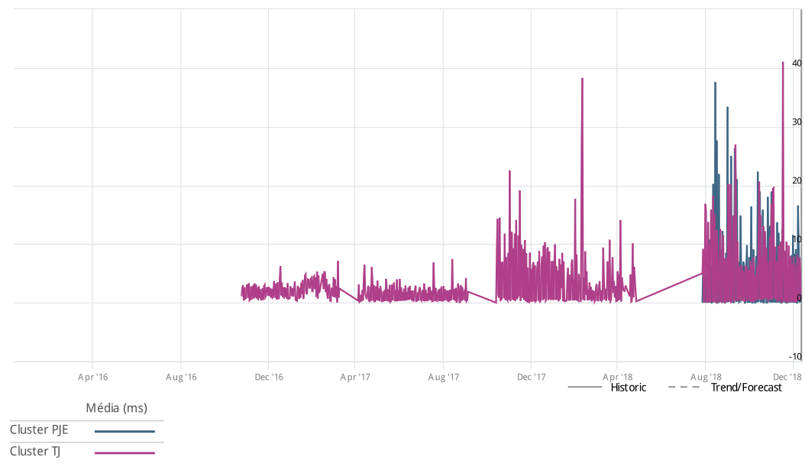
Figura 5 – Gráfico de latência dos storages VSP G1000

Por fim, o gráfico abaixo demonstra a projeção de crescimento do consumo de espaço de armazenamento de dados, considerando o crescimento natural histórico dos últimos 3 anos, assim como os principais projetos responsáveis pela utilização futura dos storages do PJMT (PJe, Utilização de File Servers, além das demandas reprimidas como Gravação de Audiências, Software do Recursos Humanos, B.I. e Digitalização de Processos). Os dados abaixo foram extraídos de sistema de monitoramento do ambiente deste TJMT e de áreas responsáveis pelos respectivos projetos:

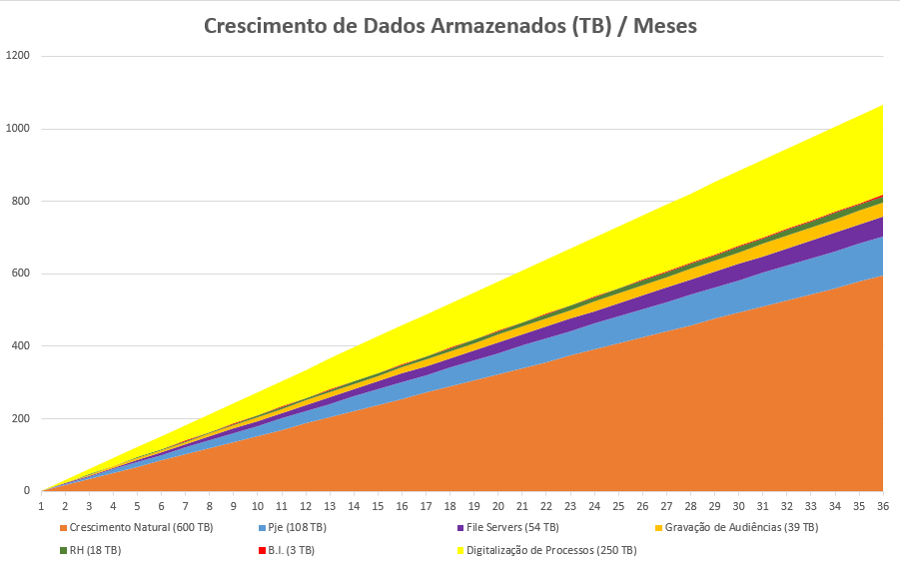
Figura 6 – Gráfico de Projeção de Armazenamento de Dados
Considerando a atual capacidade de armazenamento de dados deste PJMT, via Storages VSP G1000, em menos de 1 (um) ano ter-se-á a parada total do sistema caso não ocorra a presente contratação, visto que com a projeção de crescimento de dados apresentada na figura acima, o armazenamento nesse período chegaria a um patamar que excederia os 581 TB de nossa solução existente.
É justo afirmar que, com base nos dados apresentados, em 36 (trinta e seis) meses, o volume de dados gerados pelos sistemas deste PJMT provavelmente chegará a um total de, aproximadamente, 1512 Terabytes (um mil quinhentos e doze Terabytes), motivo que demonstra a necessidade de aquisição de nova solução.
Nota-se que justamente os arquivos com maior índice de crescimento se enquadram na classificação de dados não estruturados.
Assim, com base nas informações apresentadas, com o fito de otimização do investimento em armazenamento, há de se adquirir uma solução compatível com o perfil de dados apresentados, motivo pelo qual os requisitos da demanda são:
- Aumento da capacidade de armazenamento de dados do PJMT em 2 PB em cada Datacenter (considerando uma margem de segurança de 30% sobre o volume projetado), de modo a atender, satisfatoriamente, a projeção de crescimento apresentada (figura 6);
- Compatibilidade com solução de storage atual – VSP G1000 (virtualização);
- Compatibilidade com os seguintes equipamentos de interconexão de dados do PJMT:
  - Switch SAN Brocade DCX8510-4;
  - Switch CISCO/NEXUS 93180YC-FX;
  - Switch CISCO UCS 6296UP 96-Port Fabric Interconnect;
- Canal de abertura de chamados na modalidade eletrônica e automatizada em regime 24/7 (vinte e quatro horas por dia, sete dias por semana);
- Disponibilidade total de funcionamento da solução, na modalidade 24/7;
- Conectividade SAN entre os Storages VSP G1000 e a nova solução, para migração de, aproximadamente, 300 TB (trezentos Terabytes) de forma automatizada;
- Solução com hardware dedicado, do próprio fabricante (não serão aceitos equipamentos OEM);
- Monitoramento proativo dos discos e de performance do sistema de maneira automatizada, 24/7, com alertas imediatos para equipe de manutenção do fabricante e equipe técnica deste PJMT;
- Eventual substituição de componentes que compõem a solução sem interrupção do funcionamento da infraestrutura de armazenamento de dados e dos serviços nela inseridos;
- Vigência mínima de 3 anos de suporte/garantia, diretamente pelo fabricante ou pela contratada, com as devidas certificações do próprio fabricante;
- Moving (deslocamento) dos storages VSP dos Datacenters do Fórum da Capital e do Tribunal de Justiça para o antigo Datacenter do Fórum da Capital, e dos storages AMS 1000, do antigo Datacenter do Fórum da Capital para o Barracão do Departamento de Material e Patrimônio;
- A solução não deverá constar em listas de "Fim de Suporte", "Fim de Venda" ou "Fim de Vida Útil", durante a vigência do contrato.

Soluções Disponíveis no Mercado de TIC (Art. 14, I, a)
Considerando o mercado de armazenamento de dados – storages - a forma de contratação da solução pode se dar por:
- Soluções “on-premisse”, quando se adquire os equipamentos que compõe o storage (hardware / software);
- Soluções em “cloud” (nuvem), onde a aquisição não envolve compra de equipamentos, mas se utiliza da infraestrutura do contratado, através de prestação de serviço. Nesse caso de IaaS (Infrastructure as a Service), alguns fatores hão de ser considerados, tais como custo benefício, segurança da informação, além da capacidade de banda larga a tramitar os dados a serem armazenados.
Outra segmentação para contratação de storages está na tecnologia a ser empregada na solução de armazenamento de dados. Segundo o Gartner (relatório 2018 Strategic Roadmap for Storage), é possível categorizar as soluções de armazenamento de dados pela performance (velocidade) de leitura/escrita dos dados, e pelo grau de disponibilidade/segurança da informação.
Neste caso, de modo a otimizar o investimento a ser realizado, se faz necessário entender o perfil dos dados a serem armazenados, para então determinar a classificação dos equipamentos a serem utilizados. Quanto maior for a necessidade de performance e disponibilidade da solução, maior será o investimento.
Abaixo, segue uma síntese, com análise cruzada com a demanda atual deste Poder Judiciário, para determinar qual a opção mais aderente para esta contratação:
- Soluções “on-premise”: Aquisição de infraestrutura própria, instalada em nosso próprio Datacenter. Benefício: Maior controle no quesito de segurança da informação.
  - Storages de alta-performance (High-end): Soluções compostas por equipamentos mais “robustos” (maior capacidade de processamento), altos índices de disponibilidade e que podem ser estruturadas por mix de discos ou flash drives (mais velozes). Equipamento recomendado para situações onde existe alta demanda de taxas de escrita e leitura de dados. Maior necessidade de investimento financeiro;
  - Storages de média performance (Mid-range): Soluções compostas por controladoras com menor capacidade de processamento (quando comparadas com soluções da categoria anterior), com alto índice de disponibilidade e também pode ser estruturada pelos mesmos tipos de discos dos storages High-end. Esta solução é mais adequada para situações de armazenamento de dados “frios”, onde as taxas de leitura e escrita não são tão elevadas. Menor necessidade de investimento financeiro;
- Soluções em “cloud”: Contratação de serviço de armazenamento de dados, na qual a infraestrutura utilizada é do próprio contratado, em site remoto. O serviço é contratado sob demanda, o que pode levar a redução no investimento financeiro, contudo, acaba aumentando consideravelmente o consumo de internet, uma vez que a comunicação com o sistema de armazenamento de dados é 100% online.

Contratações Públicas Similares (Art. 14, I, b)
Após pesquisa na Internet, foram encontradas as seguintes contratações públicas similares, constantes do Anexo A deste Estudo Preliminar:
- STJ – Supremo Tribunal de Justiça – Pregão Eletrônico 189/2018 – Aquisição de solução de armazenamento de dados em massa (storage) para o Superior Tribunal de Justiça (STJ), incluindo serviço de implantação da solução, suporte e garantia técnica pelo período de 60 (sessenta) meses;
  - Data do Pregão Eletrônico: 28/12/2018;
- TCU – Tribunal de Contas da União –Pregão Eletrônico 54/2018 – Contratação de equipamentos de armazenamento de dados central, equipamentos de armazenamento de dados departamental e expansão para equipamentos em uso.
  - Data do Pregão Eletrônico: 06/08/2018;
- Procuradoria-Geral de Justiça do Estado de Sergipe – Pregão Eletrônico 19/2018 – Aquisição de equipamentos para ampliação do sistema corporativo de armazenamento de dados (storage) do Ministério Público do Estado de Sergipe, incluindo serviços de instalação e garantia por 36 (trinta e seis) meses, conforme Termo de Referência, Anexo I do Edital.
  - Data do Pregão Eletrônico: 29/08/2018.
A pesquisa realizada na internet não apresentou resultado com o mesmo tipo de equipamento ou com capacidade de armazenamento de dados equivalente à necessidade deste PJMT. Isto porque a pretendida contratação envolve, além da aquisição de equipamentos com suporte técnico e garantia, capacitação e moving dos storages VSP e AMS 1000. Desta forma, diante das peculiaridades, rara outra contratação no mercado de TIC de mesmo objeto.

Outras Soluções Disponíveis (Art. 14, II, a)
As soluções de outros órgãos / empresas privadas para armazenamento de dados similares à realidade deste PJMT estão citadas no item anterior.
Não foi encontrada nenhuma outra solução diferente para o caso.

Portal do Software Público Brasileiro (Art. 14, II, b)
Não se aplica ao contexto deste Estudo Preliminar, vez que a demanda está relacionada à aquisição de storages.

Alternativa no Mercado de TIC (Art. 14, II, c)
Não há alternativa no mercado de TIC que não as que já explicitadas neste Estudo Preliminar.

Modelo Nacional de Interoperabilidade – MNI (Art. 14, II, d)
Não se aplica ao contexto deste Estudo Preliminar, vez que a demanda está relacionada à aquisição de storages.

Infraestrutura de Chaves Públicas Brasileira – ICP-Brasil (Art. 14, II, e)
Não se aplica ao contexto deste Estudo Preliminar, vez que a demanda está relacionada à aquisição de storages, o qual não apresenta relação direta com sistema de chaves públicas.

Modelo de Requisitos Moreq-Jus (Art. 14, II, f)
Não se aplica ao contexto deste Estudo Preliminar, vez que a demanda está relacionada à aquisição de storages.

Análise dos Custos Totais da Demanda (Art. 14, III)
Os custos da presente contratação abrangem os equipamentos instalados e configurados, serviços de suporte e garantia, capacitação e moving dos storages VSP e AMS 1000.
Com base nos dados obtidos de contratações públicas (exemplo: TRF 54/2018, em quatro soluções de storage distintas, com mais de um fabricante homologado não entendi) e orçamentos privados de soluções de armazenamento de dados críticos (storage), é possível constatar que do valor total das soluções contratadas, em média 85% está relacionado à aquisição de equipamentos (hardware), enquanto que os 15% restantes englobam os serviços de instalação, configuração, suporte e garantia.
Deste modo, para definir os valores de referência que compõe a pesquisa de preço em questão, foi utilizado o mesmo parâmetro de proporção de forma a se ter valores estimados para os itens 1, 2 e 3.
Para os dois casos que referenciam estes itens, foram aplicadas a fórmula abaixo:

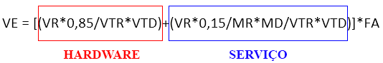

Legenda da fórmula:
Valor Estimado – VE
Valor de Referência – VR
Volume Terabyte Referência – VTR
Volume Terabyte Demandado – VTD
- Item 1 = 1024, item 2 = 512 e item 3 = 512.
Prazo de Serviços em Meses Referência – MR
Prazo de Serviços em Meses Demandado – MD
- Item 1 = 36, item 2 = 24 e item 3 = 12.
Fator Redução Anual – FA
- Item 1 = 1, item 2 = 0,9 e item 3 = 0,8.
Contextualizando a fórmula acima, para obtenção do valor estimado unitário dos itens 1, 2 e 3, fora aplicado o fator de 85% sobre o valor total de referência (para hardware), com a devida proporção entre os volumes de dados comparados.
Em seguida, procedeu-se a soma desse valor de hardware com o cálculo referente aos serviços (demais 15% sobre o valor de referência), aplicando-se, da mesma forma, as devidas proporções de tempo (meses) e de volume de dados sobre o qual será prestado tal serviço.
Por fim, fora aplicado ao valor total da soma o fator de redução anual (conforme explanação do item 1.12 dos Estudos Preliminares), o qual irá variar, conforme o avanço temporal.
Para o cálculo do item 4, foram utilizados um preço público de contratação similar, além de orçamentos privados.
Os valores referentes à aquisição dos equipamentos instalados e configurados (incluindo racks), estão descritos nos preços unitários dos itens 1, 2 e 3. A implantação destes equipamentos será particionada em três etapas:
- No primeiro momento, após assinatura do contrato, deverão ser instalados / configurados os equipamentos com 1 PB (Um Petabyte) em cada Datacenter (item 1), com suporte técnico e garantia por 36 (trinta e seis) meses.
- Doze meses após a implantação do item 1, deverá ser instalada a primeira expansão dos equipamentos (item 2), com capacidade de armazenamento de 512 TB (quinhentos e doze Terabytes) em cada site, com suporte técnico e garantia por 24 (vinte e quatro) meses;
- Por fim, vinte e quatro meses após a implantação inicial da solução (item 1), deverá ser feita a instalação da segunda fase de expansão (item 3), com os últimos 512 TB (quinhentos e doze Terabytes) em cada site, com suporte técnico e garantia de 12 (doze) meses.
Os pagamentos dos itens 1, 2 e 3 serão realizados após o aceite definitivo de cada implantação.
A capacitação será efetuada para 04 (quatro) servidores e o pagamento ocorrerá após a sua conclusão, que se dará depois da instalação dos equipamentos da fase 1.
Os serviços de Moving dos Storages VSP e AMS 1000 serão realizados como parte do processo de instalação dos equipamentos adquiridos (item 1).
Lote | Item | Descrição | Tipo | Qtde | Valor Unitário | Valor Total
LOTE ÚNICO | 1 | Solução de armazenamento de dados modular, escalável, instalada e configurada, conforme detalhamento técnico. | Hardware / Serviço | 2
 | 2 | Expansão de capacidade de armazenamento, conforme detalhamento técnico. | Hardware / Serviço | 2
 | 3 | Expansão de capacidade de armazenamento, conforme detalhamento técnico. | Hardware / Serviço | 2
 | 4 | Capacitação | Pessoas | 4
Tabela 2 – Análise de Custos da demanda
A escolha do prazo de 36 (trinta e seis) meses de vigência baseia-se na efetividade de projeção de crescimento da demanda de armazenamento de dados do Poder Judiciário de Mato Grosso, considerando projetos / eventos já conhecidos por esta Coordenadoria de Tecnologia da Informação.
No último ano dos 36 (trinta e seis) meses da vigência de garantia da solução, a equipe técnica demandante deverá realizar novo planejamento de contratação, que viabilize a expansão desta solução, caso entenda-se necessário, assim como o suporte técnico e renovação da garantia dos equipamentos aqui adquiridos.
Cabe também ressalvar que o pagamento integral dos itens 1 a 3, mediante à entrega definitiva dos mesmos, englobando suporte técnico e garantia para assegurar a disponibilidade da solução contratada, está congruente com as práticas do mercado em questão, como foi o caso do Pregão 189/2018 do Supremo Tribunal de Justiça, assim como outras contratações públicas similares constantes deste Estudo Preliminar.

Escolha e Justificativa da Solução (Art. 14, IV)

Conforme explanado no relatório de 31/10/2017 – ID G00321059, do site do Gartner, a escolha da solução de storage deve considerar, primordialmente, critérios e pesos definidos pelo departamento de Tecnologia da Informação e Comunicação do órgão, de forma a atender seus objetivos, ao invés de focar exclusivamente na pontuação ou classificação dos fornecedores, apresentadas nas avaliações em geral.
Considerando a atual infraestrutura de armazenamento de dados deste Poder Judiciário, o modelo de contratação mais aderente à atual realidade é a “on-premise”, em detrimento de uma solução “cloud”, uma vez que uma migração dos 300 TB de dados armazenados nos VSP G1000 para uma estrutura remota (que é o caso da “cloud”), demandaria altas taxas de conectividades, além de tecnologia de comunicação entre as soluções, que este Poder Judiciário ainda não possui.
Com a contratação que ora se pretende, num futuro próximo, a solução cloud poderá ser a opção mais aderente para a demanda deste PJMT, pois já teremos em nosso parque de TIC estrutura propícia para tanto (um dos pré-requisitos da demanda).
Outros aspectos que devem ser considerados quanto à utilização de armazenamento de dados em nuvem - relatório ID G00350720 – segundo especialistas do Gartner, são os prazos de atendimento corporativos (SLAs), gerenciamento dos dados e até mesmo políticas de precificação, as quais ainda estão em fase de melhoria, e que tais modalidades estão em processo de maturação. Portanto, o armazenamento de dados em nuvem tem sido a opção adotada primordialmente por iniciativas e negócios digitais.
Portanto, cabe análise sobre soluções “on-premisse” que mais se adequam, atualmente, às especificidades da demanda do PJMT. Para tal, essencial a segmentação dos requisitos técnicos em duas grandes vertentes:
- Capacidade de armazenamento e gerenciamento de aproximadamente 70% do volume total dos dados armazenados nos Storages VSP G1000, incluindo Máquinas Virtuais de algumas aplicações deste PJMT;
- Necessidade de conexão apropriada com os Storages VSP G1000 para migração dos dados / comunicação transparente, via VMware.
Considerando arquitetura de storages que atendam as demandas acima apresentadas, o relatório “Magic Quadrant for General-Purpose Disk Arrays” (Quadrante Mágico para Storages de Utilidade Generalizada), apresenta, conforme figura abaixo, os principais fabricantes de soluções de armazenamento de dados similares ao modelo de concepção dos equipamentos já utilizado por este Poder Judiciário, qual seja, Storage de Bloco.
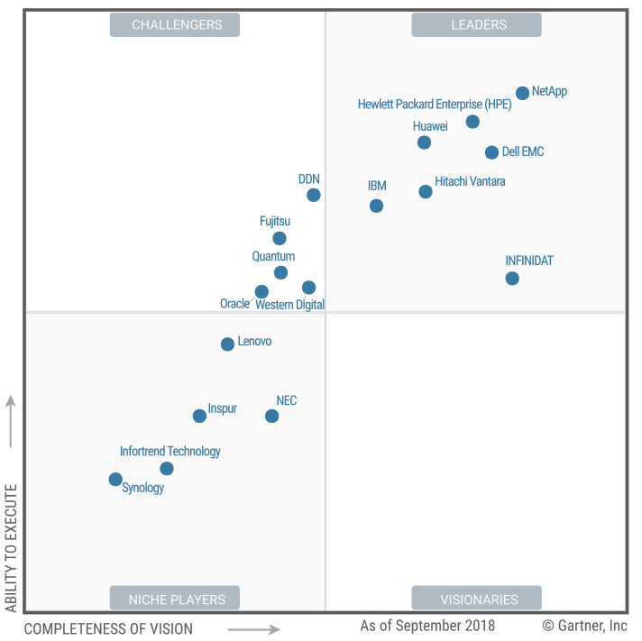
Figura 7 – Quadrante Mágico para storage de Sistema de Arquivos Distribuídos e de Objeto
Em vistas de se atender a demanda deste Poder, a qual necessita de uma solução adequada para o perfil de dados já apresentados, com conexão SAN, o quadro acima evidencia que existem diversos fabricantes com capacidade técnica em atender os requisitos técnicos esperados.
A opção por um modelo de Storage “on-premisse” de porte Mid-Range se mostra aderente para melhor atender as necessidades técnicas para ampliação da capacidade de armazenamento de dados, principalmente, pela migração de algumas Máquinas Virtuais, o que exigirá da estrutura adequada para tal finalidade.
Outro aspecto inerente ao modelo de Storage Mid-Range pretendido é a conexão SAN, mesma tecnologia de conectividade dos VSP G1000, daí o entendimento da equipe técnica como modalidade mais adequada para comunicação constante entre as duas soluções.
Deste modo, considerando as duas demandas macro do projeto, quais sejam armazenamento de dados e máquinas virtuais, além de conectividade SAN, é correto afirmar que o objeto pretendido poderá ser atendido, pelo menos, pelas seguintes fabricantes (desde que atendam aos requisitos da demanda delineados neste Estudo):
- Dell EMC
- Hitachi Vantara
- HPE
- Huawei
- IBM
- NetApp
As especificações técnicas utilizadas para tais determinações (Anexo C) foram definidas com base nas informações apresentadas do ambiente de armazenamento de dados deste Poder Judiciário, assim como requisitos de negócios da Coordenadoria de Tecnologia da Informação do TJMT.
Essas informações nos apoiam na escolha de que a solução mais adequada é Aquisição de Storage, “on-premisse”, com suporte técnico e garantia e capacitação de servidores.
Guias / Relatórios utilizados na tomada de decisão:
- 2018 Strategic Roadmap for Storage | Fonte: Gartner |Publicado: 12 Março de 2018 | ID: G00350720;
- Critical Capabilities for General-Purpose, High-End Storage Arrays | Publicado: 31 de outubro de 2017 | ID: G00321059;
- Dossier File Characterization Report | Fonte: Live Optics / Dell EMC | Data do Relatório: 23 de julho de 2018;
- Relatório de Utilização dos Storages VSP G1000 | Fonte: Hitachi Data Systems | Data do Relatório: 29 de junho de 2018;
- Relatório de Monitoria de dados dos servidores do PJe e File Servers | Fonte: C.A. | Data do Relatório: 19/12/2018.

Descrição da Solução (Art. 14, IV,a)
A solução escolhida, qual seja Aquisição de Storage com Suporte Técnico e Garantia, instalados e configurados, além da Capacitação Presencial de Servidores, visa atender a demanda de armazenamento de dados prevista para os próximos 36 (trinta e seis) meses, de forma a manter o pleno funcionamento das capacidades técnicas de armazenamento de dados deste PJMT.
Lote | Item | Descrição | Tipo | Qtde
LOTE ÚNICO | 1 | Solução de armazenamento de dados modular, escalável, instalada e configurada, conforme detalhamento técnico. | Hardware / Serviço | 2
 | 2 | Expansão de capacidade de armazenamento, conforme detalhamento técnico. | Hardware / Serviço | 2
 | 3 | Expansão de capacidade de armazenamento, conforme detalhamento técnico. | Hardware / Serviço | 2
 | 4 | Capacitação | Pessoas | 4
Tabela 3 – Detalhamento técnico da demanda

ITEM 1
Aquisição, instalação (incluindo processo de moving de Storages VSP e AMS 1000, conforme anexo B) e configuração de 2 (duas) soluções de armazenamento de dados modular, com capacidade mínima de 1 PB (um Petabyte), escaláveis, cada uma com Rack de 19’’ da própria fabricante. Uma unidade deverá ser instalada no Datacenter do Fórum da Capital e outra no Datacenter do Tribunal de Justiça de Mato Grosso, com serviço de suporte técnico e garantia pelo período de 36 (trinta e seis) meses.
ITEM 2
Duas unidades de expansão da capacidade de armazenamento de dados da solução do Item 1, com volume mínimo de 512 TB (quinhentos e doze Terabytes), com suporte técnico e garantia por 24 (vinte e quatro) meses.
A implantação dos equipamentos desse item será feita após 12 (doze) meses de vigência do contrato.
ITEM 3
Duas unidades de expansão da capacidade de armazenamento de dados da solução do Item 1, com volume mínimo de 512 TB (quinhentos e doze Terabytes), com suporte técnico e garantia por 12 (doze) meses.
A implantação dos equipamentos desse item será feita após 24 (vinte e quatro) meses de vigência do contrato.
ITEM 4
A Capacitação será realizada para 04 (quatro) servidores do PJMT, a serem definidos pelo fiscal técnico do contrato. A capacitação deverá ser realizada na Escola de Servidores do Tribunal de Justiça de Mato Grosso, após o aceite definitivo da solução do item 1.
A implantação da solução foi dividida em etapas (itens 1, 2 e 3) tendo em vista que o mercado apresenta redução gradativa do custo de armazenamento de dados ao passar do tempo, conforme gráficos apresentados nas figuras abaixo:
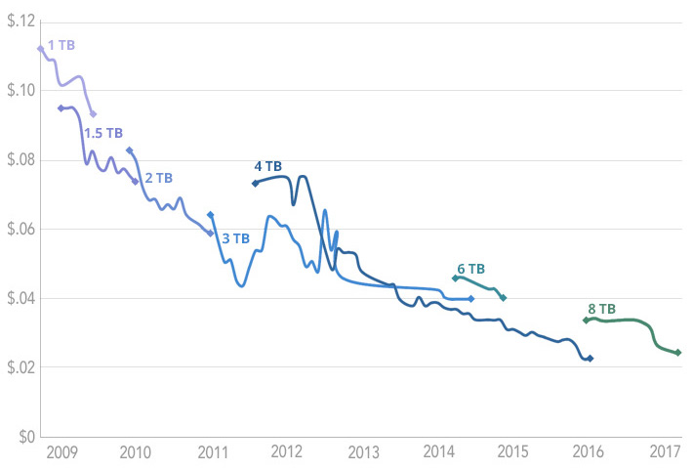
Figura 9 – Custo por Tamanho de Discos de Armazenamento (Fonte: BlackBlaze)
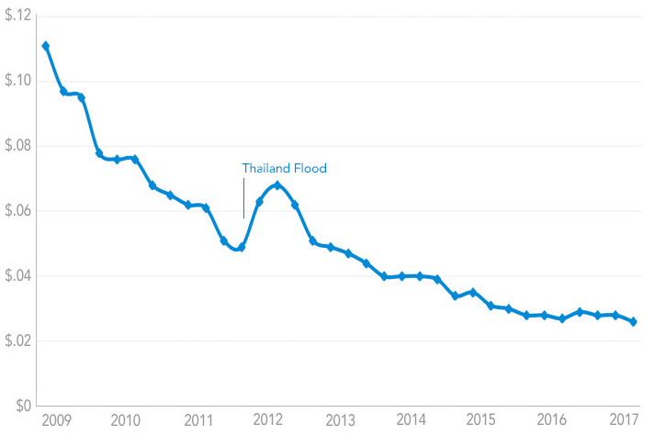
Figura 10 – Custo por Gigabytes de Discos Rígidos (Fonte: BlackBlaze)

Portanto, caberá aos Fiscais do contrato a incumbência de realizar pesquisa de preço de mercado, previamente a cada Ordem de Serviço de Expansão (itens 2 e 3).
Todas as especificações técnicas e detalhamento da solução estão no Anexo C deste Estudo Preliminar.

Alinhamento da Solução (Art. 14, IV, b)
PEP4.1 e PAPEP1:
Tema: Melhoria da infraestrutura, serviços e sistemas de Tecnologia da Informação.
Objetivo Estratégico: Propiciar a infraestrutura adequada de Tecnologia da Informação para atendimento à demanda do PJMT e garantir confiabilidade, integralidade e disponibilidade das informações, serviços e sistemas.
Iniciativa Estratégica: Aquisição de storage com funcionalidades voltadas para o usuário final, analytics, entre outras, com suporte técnico, para atender as necessidades do Poder Judiciário de Mato Grosso.
Projeto: Infraestrutura de equipamentos, comunicação e software de TI.
Justificativa: Garantir o funcionamento das unidades jurisdicionais, através do armazenamento de dados críticos, de forma a atender a missão do PJMT.
Plano de contratação TIC – 2019: Esta ação está prevista no Plano de Contratações de TIC, no item 1 / Crítico – Expansão Storage.

Benefícios Esperados (Art. 14, IV, c)
- Disponibilidade de sistemas 24/7;
- Ampliação da capacidade de armazenamento de dados críticos do PJMT em 2 PB líquidos, nos próximos 36 (trinta e seis) meses;
- Confiabilidade no armazenamento dos dados gravados, através do suporte técnico e garantia da solução;
- Disponibilidade de espaço físico de 1 (um) armário em cada Datacenter – TJMT e Fórum da Capital - com a saída/moving dos equipamentos VSP;
- Análise preditiva de utilização do storage, garantindo a otimização da solução, com base nas melhores práticas do mercado;
- Disponibilização de espaço de armazenamento para replicação de dados das Unidades Jurisdicionais (Comarcas), através da solução Riverbed StealFusion.

Relação entre a Demanda Prevista e a Contratada (Art. 14, IV, d)
Toda a demanda ora trabalhada será contratada, de maneira gradativa, via Contrato, de acordo com a ocorrência da emissão de Ordens de Serviço, já predeterminadas, e Plano de Implantação.
O quantitativo descrito na tabela 1, do item 1.12, foi baseado na necessidade de aumento da capacidade de armazenamento de dados do PJMT, através de aquisição de storages a serem instalados nos Datacenters do Fórum da Capital e do Tribunal de Justiça de Mato Grosso.
A aquisição da solução de armazenamento de dados, composta por racks, controladoras, discos e demais acessórios/licenças necessárias para funcionamento da mesma, com instalação, configuração e expansão gradativa de sua capacidade, contemplando suporte técnico e garantia da solução, conforme Plano de Implantação – Anexo B (itens 1, 2 e 3), assim como a capacitação (item 4) serão pagos em parcela única e independes entre si.
A implantação/execução dos itens 1 e 4 será iniciada de imediato após assinatura do contrato. As expansões descritas nos itens 2 e 3 serão executadas conforme cronograma apresentado no Plano de Implantação (anexo B).

Requisitos Temporais (Art. 3, V)
O Plano de Implantação se encontra no Anexo B deste Estudo Preliminar.

Adequação do Ambiente (Art. 14, V, a, b, c, d, e, f)
Infraestrutura tecnológica: A instalação dos novos storages utilizará a rede lógica corporativa existente do TJMT.
Infraestrutura elétrica: a disponibilização de energia elétrica para a solução ficará por conta do TJMT.
Logística de implantação: após o processo de moving dos storages VSP e AMS 1000, da entrega dos equipamentos dos itens 1, 2 e 3 do objeto (cada um em sua etapa definida no plano de implantação) pela Contratada, recebimento e aceite por este TJMT, estes deverão ser instalados e configurados, também pela Contratada, com supervisão da CTI, conforme Plano de Implantação – Anexo B.
Espaço físico e mobiliário: deverá ser retirado, tanto do Datacenter do TJMT, quanto do Fórum da Capital, 02 racks (um em cada Datacenter), realocando-os para o antigo Datacenter do Fórum da Capital. Tal retirada liberará o espaço necessário para entrada dos novos racks previstos para a expansão, sendo 01 em cada Datacenter. Também será realizado moving dos Storages AMS 1000, que deverão ser transportados até o barracão do Departamento de Material e Patrimônio.
Maiores informações quanto aos processos de moving estão detalhadas no Plano de Implantação (Anexo B).
Sobre o item mobiliário, não se faz necessário, visto que esta estrutura já conta com seu próprio mobiliário.
Impacto Ambiental: não haverá impacto ambiental na implantação da solução objeto deste Estudo Preliminar.

Orçamento Estimado (Art. 14, II, g)
- O orçamento estimado para a aquisição desta solução é de R$ 9.793.222.67 (nove milhões, setecentos e trinta e dois mil, duzentos e vinte e dois reais e sessenta e sete centavos).

SUSTENTAÇÃO DO CONTRATO (Art.15)

Recursos Materiais e Humanos (Art. 15, I)
Recursos materiais: Todos os recursos materiais necessários para a instalação dos equipamentos e execução de todos os serviços acima previstos deverão ser fornecidos pela empresa, sendo que os equipamentos devem ser entregues em pleno funcionamento, sem necessidade de aquisição de nenhum acessório ou suprimento adicional por parte deste PJMT.
Recursos humanos: A instalação física, configuração, moving dos VSPs e AMS 1000, capacitação, garantia e suporte técnico dos equipamentos deverão ser feitas pela Contratada, com o acompanhamento da conformidade legal e técnica da execução das atividades pelo Fiscal do Contrato.

Qualificação técnica dos profissionais
A comprovação da qualificação técnica para o serviço de instalação, configuração, garantia, manutenção, suporte técnico da solução e capacitação, deverá ser apresentada no ato de assinatura do contrato.
Para todos os técnicos envolvidos no processo de instalação, configuração, garantia, manutenção, suporte técnico e capacitação da solução, será exigido:
- Certificado de conclusão de curso fornecido pelo fabricante, em solução de armazenamento de dados, com no mínimo 10 horas.
- Certificado de conclusão de curso fornecido pelo fabricante, na instalação dos equipamentos ofertados, com base no descritivo técnico da solução constante no Anexo C.

Descontinuidade do Fornecimento (Art. 15, II)
Se, por qualquer eventualidade, a empresa não mais fornecer o serviço contratado, será necessária aplicação de penalidades contratuais e elaboração de novo processo de contratação.

Transição Contratual (Art. 15, III, a, b, c, d, e)
Conforme explanado alhures, na vigência do último ano da garantia de 36 meses, este Poder Judiciário deverá antecipar-se fazendo novo projeto de aquisição, que permita a expansão da capacidade de armazenamento, seja com a solução que se pretende contratar ou com nova, caso necessário, assim como a renovação / prorrogação do serviço de suporte técnico e garantia dos storages, mantendo-se a proteção dos serviços essenciais do PJMT pela estrutura armazenamento de dados projetado neste estudo.

Estratégia de Independência Tecnológica (Art. 15, IV, a, b)
Não se aplica ao contexto desta contratação.

Direitos de Propriedade Intelectual e Autorais
Não se aplica ao contexto desta contratação.

ESTRATÉGIA PARA A CONTRATAÇÃO (Art.16)

Natureza do Objeto (Art. 16, I)
A contratação objeto deste Estudo Preliminar constitui solução de Tecnologia da Informação, composta por bens e serviços, de necessidade permanente, para garantia do funcionamento seguro de armazenamento de dados do PJMT.

Parcelamento do Objeto (Art. 16, II)
O objeto desse Estudo Preliminar constitui lote único, composto de 04 (quatro) itens:
ITEM 1: Aquisição, instalação (com moving, conforme descrito no Anexo B) e configuração de 2 (duas) soluções de armazenamento de dados com capacidade mínima de 1 PB (um Petabyte), escaláveis, cada uma com Rack de 19’’ da própria fabricante. Uma unidade deverá ser instalada no Datacenter do Fórum da Capital e outra no Datacenter do Tribunal de Justiça de Mato Grosso.
A solicitação do rack como acessório do item 1 se dá pela indispensabilidade de compatibilidade com a solução, haja vista que cada fabricante possui arquitetura própria da solução ofertada.
ITEM 2: Duas unidades de expansão da capacidade de armazenamento de dados da solução do Item 1, com volume mínimo de 512 TB (quinhentos e doze Terabytes), com suporte técnico e garantia por 24 (vinte e quatro) meses.
ITEM 3: Duas unidades de expansão da capacidade de armazenamento de dados da solução do Item 1, com volume mínimo de 512 TB (quinhentos e doze Terabytes), com suporte técnico e garantia por 12 (doze) meses.
ITEM 4: A Capacitação será realizada para 04 (quatro) servidores do PJMT, a serem definidos pelo fiscal técnico do contrato. A capacitação deverá ser realizada na Escola de Servidores do Tribunal de Justiça de Mato Grosso, após o aceite definitivo da solução do item 1.
A contratação permitirá aumentar a capacidade de armazenamento de dados do Poder Judiciário de Mato Grosso, através da aquisição de storage com suporte técnico e garantia, por 36 (trinta e seis) meses.
Como o objeto se divide em 04 (quatro) itens, sendo cada item composto de bens ou serviços interdependentes entre si, a licitação pode ser considerada como técnica e economicamente indivisível, pois não poderiam ser contratadas separadamente, ainda que existam fornecedores para todos os itens. Isso porque, tecnicamente, existe interdependência entre os eventos contidos nos itens citados, fato que inviabiliza qualquer tentativa de parcelamento, não podendo, portanto, ocorrer adjudicação de cada item, de maneira individualizada, já que não pode existir empresas distintas vencedoras para cada item, devendo, assim, ocorrer à adjudicação a uma única empresa.
A adjudicação por itens in casu, gera prejuízo para o conjunto, pois os 4 (quatro) itens são compostos por equipamentos com garantia e suporte técnico de uma única solução, além da capacitação dessa tecnologia. Portanto, há de ser prestado pela mesma empresa, sob pena de afetar a integridade do objeto, desnaturando-o. Em outras palavras, os itens da solução guardam compatibilidade entre si, ou seja, a licitante deve fornecer a sua totalidade, em plena consonância com a prática de mercado.
Do contrário, com o parcelamento, até duas empresas poderiam vir a ser contratadas para execução dos itens da pretendida contratação. Entretanto, ínsito em uma eventual multiplicidade de empresas está a de responsabilidades decorrentes dos contratos firmados. Sendo assim, diante de incertezas ou problemas, poderá haver dúvidas sobre a quem compete à resolução. Além do mais, qualquer assincronismo na execução contratual implicará em atrasos na implementação dos equipamentos e disponibilidade dos serviços.
Por outro lado, a centralização da responsabilização em uma única empresa contratada de entrega, instalação, configuração, moving, capacitação, suporte e garantia dos equipamentos interligados, por tratar-se de dispositivos de alta disponibilidade, se mostra mais adequada não apenas sob o prisma do acompanhamento de problemas e soluções, mas sobremaneira para facilitar a verificação das causas e atribuição de responsabilidade, de modo a aumentar o controle sobre a execução do objeto licitado.
Sendo assim, considerando as implicações que envolvem a pretendida contratação, bem como as razões técnicas apresentadas, a contratação de uma única empresa para o fornecimento da solução se mostra o mais adequado.
A capacitação técnica deverá ser fornecida pela mesma empresa que fornecerá os equipamentos, visto que caso contrário corre-se o risco de a empresa responsável pela capacitação não ter conhecimento da tecnologia da solução vencedora dos outros itens.
A adjudicação deverá ser do lote como um todo, ou seja, uma única empresa se sagrará vencedora do certame, devendo, portanto, ser adjudicado a uma só empresa. Tal se justifica ante a necessidade de preservar a integridade qualitativa do objeto, vez que se assim não for, a contratação de diversos fornecedores poderá causar prejuízos, bem assim dificuldades gerenciais e, até mesmo, aumento dos custos, pois a contratação tem a finalidade de formar um todo unitário. Some-se a isso a possibilidade de estabelecimento de um padrão de qualidade e eficiência que pode ser acompanhado ao longo da execução contratual, o que fica sobremaneira dificultado quando se trata de diversos fornecedores.
Muito embora a solução seja divisível, o parcelamento do objeto em itens, nos termos do art. 23, §1º, da Lei nº 8.666/1993, neste caso, se demonstra técnica e economicamente inviável. O não parcelamento não tem a finalidade de reduzir o caráter competitivo da licitação. Visa, em verdade, assegurar, principalmente, a eficaz e contínua execução dos serviços, com gerência segura da contratação, além da economia de escala, eficiência na fiscalização de um único contrato e bloqueio de possíveis transtornos que poderiam surgir com a existência de duas ou mais empresas para a execução e supervisão de um único serviço. Assim, com destaque para os princípios da eficiência e economicidade, é imprescindível a licitação por lote.
A Súmula 247, do TCU, aduz que o parcelamento ou não do objeto da licitação deve ser auferido sempre no caso concreto, perquirindo-se essencialmente acerca da viabilidade técnica e econômica do parcelamento e da divisibilidade do objeto. In casu, como já explanado, é inviável, tecnicamente, o parcelamento, devendo-se manter a unicidade.
O não parcelamento da solução gera a adjudicação do lote como um todo, onde não poderão existir empresas distintas vencedoras de cada item, devendo, portanto, ocorrer à adjudicação a uma única empresa, preservando a integridade qualitativa do objeto.

Subcontratação
Não será permitida a subcontratação.
Deve-se reconhecer que, em uma abordagem conceitual rigorosa, dificilmente existiria uma situação em que a totalidade absoluta da prestação de serviços/fornecimento de produtos possa ser executada por uma única empresa sem recorrer a terceiros em nenhuma de suas etapas: transporte, fabricação de componentes etc.
Para efeito deste, não será adotada esta abordagem conceitual rigorosa, bastando que a prestação de serviços direta ao PJMT, bem como o faturamento das peças e componentes sejam executados diretamente pelo contratado, ainda que necessite recorrer a terceiros para obter os insumos necessários.

Do consórcio:
A divisão da solução não é tecnicamente viável e existem fornecedores para toda a solução, não sendo necessário, portanto, a aceitação da participação de consórcios.

Da amostra:
Para a contratação ora pretendida, não será necessária amostra da solução.

Modalidade e Tipo de Licitação (Art. 16, IV)

Modalidade, Tipo de Licitação (Art. 18, § 3º, II, j, Resolução 182/2013-CNJ)
A contratação da solução ora pretendida é oferecida por diversos fornecedores no mercado de TIC, vez que apresenta características padronizadas e usuais. Assim, trata-se de serviço comum e, portanto, licitação via Pregão, em sua forma eletrônica, pelo tipo menor preço global, previamente ao menor preço individual de cada item.

Não aplicação da Lei Complementar n. 123/2006, alterada pela Lei Complementar n. 147/2014.
Não há óbice. Ter-se-á aplicação da Lei Complementar.

Classificação e Indicação orçamentária (Art. 16, V)
Classificação: 3.3.90.40 – SERVIÇO DE TECNOLOGIA DE INFORMAÇÃO E COMUNICAÇÃO – PESSOA JURÍDICA.
Classificação: 4.4.90-52 – EQUIPAMENTOS E MATERIAL PERMANENTE.
Unidade Orçamentária: 03.601 - Fonte: 640.
Os equipamentos/serviços serão para a 2ª instância.

Vigência da Prestação de Serviço (Art. 16, VI)
A vigência do contrato para aquisição, entrega, instalação e configuração dos equipamentos, suporte técnico e garantia e capacitação será dada da seguinte maneira:
- Para aquisição dos equipamentos de storage (item 1) e capacitação (item 4), terá validade de 36 (trinta e seis) meses, a contar da data de sua assinatura;
- A vigência das expansões (itens 2 e 3) terá início com suas respectivas implantações e deverá se encerrar em conjunto com os demais itens (24 e 12 meses, respectivamente).
Todos a contar da data de instalação dos mesmos, e seus respectivos recebimentos definitivos com testes de funcionamento.

Equipe de Apoio e Gestão à Contratação (Art. 16, VII)
Para a composição da Equipe de Apoio e Gestão da Contratação, foram feitas as seguintes indicações:
- Integrante Demandante
Nome | Benedito Pedro da Cunha Alexandre
Matrícula | 6590
E-Mail | benedito.alexandre@tjmt.jus.br
Área (Departamento/Setor) | Departamento de Conectividade
Assinatura
- Integrante Demandante Substituto
Nome | Thomás Augusto Caetano
Matrícula | 5544
E-Mail | thomas.caetano@tjmt.jus.br
Área (Departamento/Setor) | Coordenadoria de Tecnologia da Informação
Assinatura
- Integrante Técnico
Nome | Danyllo Carvalho
Matrícula | 25926
E-Mail | danyllo.carvalho@tjmt.jus.br
Área (Departamento/Setor) | Departamento de Conectividade
Assinatura
- Integrante Técnico Substituto
Nome | Marcelo Monteiro de Moraes
Matrícula | 9838
E-Mail | marcelo.moraes@tjmt.jus.br
Área (Departamento/Setor) | Departamento de Conectividade
Assinatura
- Fiscal e Integrante Administrativo
Nome | Marco Antônio Molina Parada
Matrícula | 5548
E-Mail | marco.parada@tjmt.jus.br
Área (Departamento/Setor) | Departamento Administrativo
Assinatura
- Fiscal e Integrante Substituto Administrativo
Nome | Anderson Domingues Augusto
Matrícula | 10082
E-Mail | anderson.augusto@tjmt.jus.br
Área (Departamento/Setor) | Departamento Administrativo
Assinatura

ANÁLISE DE RISCOS
Considerando especialmente a situação da atual solução, os seguintes riscos foram identificados:

REFERENTE À FASE
( x ) Planejamento de Contratação e Seleção do fornecedor ( ) Execução contratual
Risco 01 |  | Definição do objeto da contratação sem o devido aprofundamento técnico nos Estudos Preliminares |  | Grau do risco  (MÉDIO)
Probabilidade |  | ( x ) Baixa ( ) média ( ) alta
Impacto |  | ( ) Baixo ( ) médio ( x ) alto
Id. | Dano
1 | Contratação de solução aquém das necessidades do PJMT;
2 | Possível impugnação do processo licitatório;
 | Ação Preventiva |  | Responsável
1 | Fazer análise de todas as possíveis soluções técnicas com possibilidade de atender a demanda do PJMT. |  | Equipe de Planejamento.
2 | Fazer estudo com base em contratações públicas similares e os requisitos de negócio do PJMT. |  | Equipe de Planejamento.
3 | Definir objeto da contratação com o máximo de informação disponível. |  | Equipe de Planejamento.
4 | Embasar o estudo técnico da definição do objeto com base em manuais e consultoria de empresa especializada (Gartner). |  | Equipe de Planejamento.
 | Ação de Contingência |  | Responsável
1 | Rever análise técnica do objeto da contratação, considerando apontamentos de impugnações. |  | Integrante Demandante
2 | Em caso de solução insuficiente, iniciar processo de nova contratação. |  | Integrante Demandante
3 | Medidas administrativas cabíveis quanto à contratação já efetivada. |  | Integrante Demandante / Administrativo

REFERENTE À FASE
( x) Planejamento de Contratação e Seleção do Fornecedor ( ) Gestão do Contrato
Risco 02 |  | Atraso ou suspensão do processo licitatório em face de impugnações |  | Grau do risco  (MÉDIO)
Probabilidade |  | ( x ) Baixa ( ) Média ( ) Alta
Impacto |  | ( ) Baixo ( ) Média ( x ) Alta
Id. | Dano
1 | Não cumprimento dos prazos estabelecidos inicialmente no projeto, podendo afetar o pleno funcionamento do sistema de armazenamento de dados do PJMT.
 | Ação Preventiva |  | Responsável
1 | Elaborar o planejamento da contratação considerando soluções similares em outros órgãos. |  | Equipe de Planejamento.
2 | Estabelecer contato prévio com os possíveis fabricantes da solução, de modo a alinhar os requisitos de negócio do PJMT com as especificações técnicas mais aderentes no mercado. |  | Equipe de Planejamento.
 | Ação de Contingência |  | Responsável
1 | Alocar integralmente os servidores responsáveis e que confeccionaram o TR, para dar respostas e, consequentemente, mitigar as causas que originaram a suspensão do processo licitatório. |  | Equipe de Planejamento

REFERENTE À FASE
( x) Planejamento de Contratação e Seleção do Fornecedor ( ) Gestão do Contrato
Risco 03 |  | Orçamento estimado da contratação mal estimado |  | Grau do risco  (MÉDIO)
Probabilidade |  | ( x ) Baixa ( ) Média ( ) Alta
Impacto |  | ( ) Baixo ( ) Média ( x ) Alta
Id. | Dano
1 | Encerrar a licitação com valores inexequíveis, impedindo a adjudicação do processo
2 | Licitação Deserta
3 | Contratar solução com valores acima do mercado / Sofrer sanções por parte de órgãos fiscalizadores.
 | Ação Preventiva |  | Responsável
1 | Realizar pesquisa de preço envolvendo todos os participantes de mercado. |  | Equipe de Planejamento.
2 | Utilizar ferramentas de pesquisa de preço público (painel de preços). |  | Equipe de Planejamento.
3 | Especificar o objeto na pesquisa de preço de forma adequada, conforme especificação da solução pretendida na contratação. |  | Equipe de Planejamento.
 | Ação de Contingência |  | Responsável
1 | Em caso de suspensão por preço inexequível, realizar pesquisa de preço adequada, para nova publicação de edital. |  | Equipe de Planejamento
2 | Em caso de valores acima do mercado, negociar com a empresa contratada. |  | Equipe de Planejamento

REFERENTE À FASE
( ) Planejamento de Contratação e Seleção do Fornecedor ( x ) Gestão do Contrato
Risco 04 |  | Contratada ficar impossibilitada de prestar os serviços contratados devido a não manutenção das condições habilitatórias. |  | Grau do risco  (MÉDIO)
Probabilidade |  | ( x ) Baixa ( ) Média ( ) Alta
Impacto |  | ( ) Baixa ( ) Média ( x) Alta
Id. | Dano
1 | Equipamentos de armazenamento de dados sem serviço de garantia e suporte técnico.
2 | Alto risco de sistemas críticos do PJMT cessarem funcionamento, em caso de falhas.
 | Ação Preventiva |  | Responsável
1 | Estudo de mercado quanto à qualificação da empresa a ser contratada. |  | Equipe de Planejamento
2 | Exigir documentação fiscal e econômica que respalde a saúde financeira da empresa a ser contratada. |  | Equipe de Planejamento.
 | Ação de Contingência |  | Responsável
1 | Fazer uso do valor retido como garantia contratual, para custos de uma nova contratação. |  | Integrante Demandante.
2 | Aplicar todas as sanções previstas em contrato. |  | Integrante Demandante.
3 | Iniciar processo de contratação emergencial para contratação de nova empresa para prestação dos serviços. |  | Integrante Demandante.

REFERENTE À FASE
( ) Planejamento de Contratação e Seleção do Fornecedor ( x ) Gestão do Contrato
Risco 05 |  | Atraso na entrega dos equipamentos de armazenamento de dados. |  | Grau do risco  (MÉDIO)
Probabilidade |  | ( ) Baixa ( x ) Média ( ) Alta
Impacto |  | ( ) Baixa ( x ) Média ( ) Alta
Id. | Dano
1 | Não entrega de nova solução de armazenamento de dados, permanecendo com capacidade limitada para demanda de crescimento apresentada.
 | Ação Preventiva |  | Responsável
1 | Aprimorar o acompanhamento técnico das atividades previstas. |  | Fiscal Técnico.
2 | Estipular prazos exequíveis de entrega no processo de contratação. |  | Equipe de Planejamento.
 | Ação de Contingência |  | Responsável
1 | Aplicação de penalidades previstas no contrato. |  | Integrante Demandante
2 | Utilizar capacidade dos Storages VSP para armazenamento de dados, caso necessário, ainda que com prazo de suporte técnico e garantia expirados. |  | Integrante Demandante

Anexo A

Contratações Públicas Similares
  - Aquisição de Storage com suporte técnico e garantia
- STJ – Supremo Tribunal de Justiça;
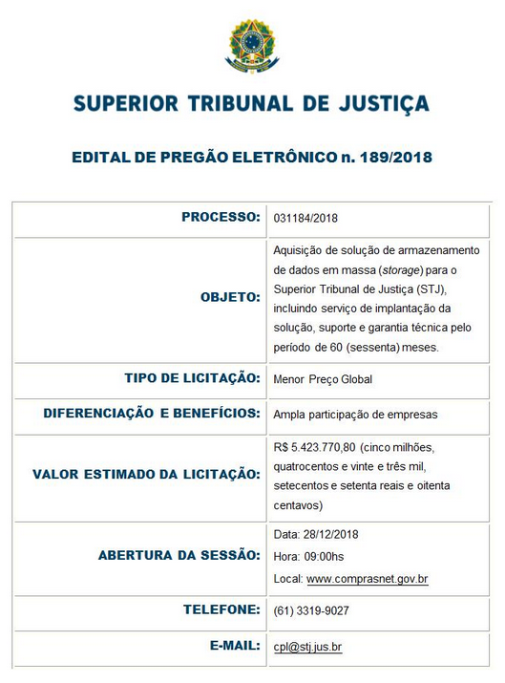
- TCU – Tribunal de Contas da União;

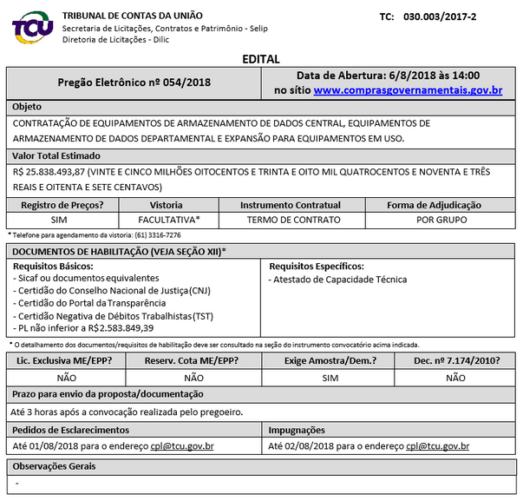

- Procuradoria-Geral de Justiça do Estado de Sergipe;
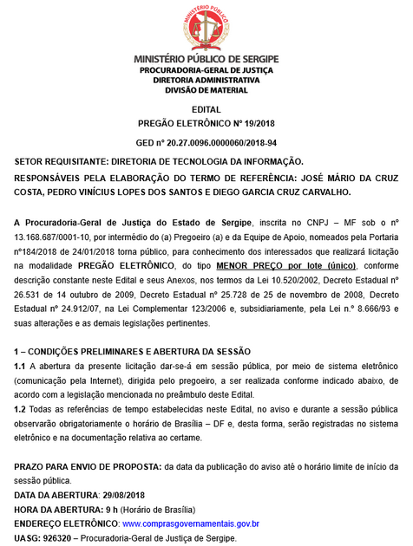
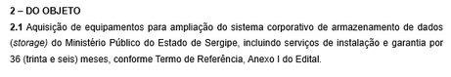

Anexo B

Plano de Implantação
  - Aquisição de Storage com suporte técnico e garantia

Vale ressaltar que o plano em questão prevê os passos necessários para a correta instalação dos equipamentos dos itens 1, 2 e 3, podendo haver necessidade de outras solicitações / adequações no decorrer do procedimento de instalação e configuração.
O plano de implantação deverá seguir os seguintes passos:
- Reunião de Kick-off (alinhamento) para planejamento de entrega da solução - considerando o plano de implantação e cronograma - entre os Integrantes Técnicos e representante(s) da CONTRATADA, com ata.
  - Deverão participar da reunião, no mínimo, o Fiscal do Contrato e o Preposto da CONTRATADA;
  - A Solução e todos os seus elementos deverão ser instalados e configurados segundo as melhores práticas do fabricante, em termos de desempenho, disponibilidade e segurança, por técnico certificado para este fim, e deverá estar apta e entregue pela CONTRATADA para entrar em ambiente de produção.
- A reunião deverá ocorrer após o empenho do item 1 e antes da entrega dos equipamentos, em data e horário a ser agendada pelo fiscal técnico do contrato.
- Os equipamentos deverão ser entregues, instalados e configurados conforme agenda definida na reunião de kick-off.
- A CONTRATADA deverá realizar a retirada dos 04 (quatro) racks dos storages VSP (2 do TJMT e 2 do Fórum da Capital) de seus respectivos Datacenters, para posterior moving até o antigo Data Center do Fórum da Capital, e, em seguida, retirar os 04 (quatro) racks dos storages AMS 1000 que encontram-se no antigo Datacenter do Fórum da Capital, deslocando-os para o DMP.
- Segue abaixo as informações necessárias para execução do Moving. Será permitida vistoria prévia das localidades para aferição de maiores detalhes.
  - Endereço de instalação atual dos storages VSP:
- Datacenter do Tribunal de Justiça - Centro Político Administrativo - Rua C, S/N - CEP 78049-926 - Cuiabá-MT;
- Datacenter do Fórum da Comarca de Cuiabá - Rua desembargador Milton Figueiredo, s/n, Setor D – Centro Político Administrativo – CEP: 78050-970 – Cuiabá-MT;
  - Endereço de destino dos storages VSP:
- Antigo Datacenter do Fórum da Comarca de Cuiabá - Rua desembargador Milton Figueiredo, s/n, Setor D – Centro Político Administrativo – CEP: 78050-970 – Cuiabá-MT;
  - Dimensões e Medidas dos Racks:

VSP - Rack 1 TJMT
AltxLargxProf (cm) | 2006x610x1100
Peso (kg) aproximado | 644
VSP - Rack 2 TJMT
AltxLargxProf (cm) | 2006x610x1100
Peso (kg) aproximado | 286
VSP - Rack 1 Fórum
AltxLargxProf (cm) | 2006x610x1100
Peso (kg) aproximado | 644
VSP - Rack 2 Fórum
AltxLargxProf (cm) | 2006x610x1100
Peso (kg) aproximado | 286

  - Endereço no qual encontram-se os storages AMS 1000:
- 2 (dois) racks no Datacenter do Fórum da Comarca de Cuiabá - Rua desembargador Milton Figueiredo, s/n, Setor D – Centro Político Administrativo – CEP: 78050-970 – Cuiabá-MT;
- 2 (dois) racks no Antigo Datacenter do Fórum da Comarca de Cuiabá - Rua desembargador Milton Figueiredo, s/n, Setor D – Centro Político Administrativo – CEP: 78050-970 – Cuiabá-MT.
  - Endereço de destino dos storages AMS 1000:
- Departamento de Material e Patrimônio - Avenida Fernando Correa da Costa, n. 6960, CEP 78080-535 – Cuiabá-MT. Telefone 65- 3675-0245;
  - Dimensões e Medidas dos Racks:

AMS 1000 RACK 1
AltxLargxProf (cm) | 2006x610x1100
Peso (kg) aproximado | 644
AMS 1000 RACK 2
AltxLargxProf (cm) | 2006x610x1100
Peso (kg) aproximado | 644
AMS 1000 RACK 3
AltxLargxProf (cm) | 2006x610x1100
Peso (kg) aproximado | 644
AMS 1000 RACK 4
AltxLargxProf (cm) | 2006x610x1100
Peso (kg) aproximado | 644

- Finalizado o processo de moving, os equipamentos do item 1 do objeto deverão ser entregues pela CONTRATADA nos endereços abaixo, em até 5 dias úteis, em horário a ser definido na reunião de kick-off:
  - Tribunal de Justiça - Centro Político Administrativo - Rua C, S/N - CEP 78049-926 - Cuiabá-MT;
  - Fórum da Comarca de Cuiabá - Rua Desembargador Milton Figueiredo, s/n, Setor D – Centro Político Administrativo – CEP: 78050-970 – Cuiabá-MT;
- Os equipamentos deverão ser entregues com todos os cabos de energia, cabos serial, cabos de fibra óptica e demais equipamentos necessários para realizar a instalação;
- Deverá ser entregue, juntamente com os equipamentos adquiridos, toda a documentação técnica composta por manuais de instalação, configuração e operação, bem como respectivas notas fiscais e/ou faturas.
- A contratada deverá seguir o procedimento de instalação, satisfazendo os seguintes critérios:
  - Ligar o equipamento na energia elétrica nos nobreaks já instalados nas unidades de maneira redundante;
  - Ligar os cabos lógicos nos switches disponibilizados já instalados no local, verificando com a equipe técnica do TJMT as portas lógicas;
  - Checagem e adequação no aterramento, caso este se faça necessário;
  - Organizar todo o cabeamento proveniente da instalação;
- O recebimento provisório deverá ser realizado pelo Integrante Técnico e a Comissão de Recebimento de Bens do TJMT, mediante assinatura do Termo de Aceite Provisório, após a comprovação do perfeito funcionamento dos equipamentos e das adequações às especificações técnicas descritas neste Estudo Preliminar, em no máximo 05 (cinco) dias úteis, contados do primeiro dia útil posterior à entrega e instalação dos equipamentos.
- O recebimento definitivo será realizado após a conclusão da instalação técnica validada presencialmente pelo fiscal técnico, juntamente com o Termo de Aceite Provisório.
- Após o recebimento definitivo e atesto da Nota Fiscal, o fiscal técnico encaminhará cópia da mesma ao Departamento de Material e Patrimônio do TJMT, para cumprimento das regras estabelecidas no Marco Regulatório.
- O Departamento de Material e Patrimônio será responsável por fixar a plaqueta com o número do patrimônio no equipamento.
- A implantação do item 2 (expansão), deverá ocorrer por intermédio de Ordem de Serviço.
  - A implantação dos equipamentos desse item será feita após 12 (doze) meses de vigência do contrato.
- A implantação do item 3 (expansão), também deverá ocorrer por intermédio de Ordem de Serviço.
  - A implantação dos equipamentos desse item será feita após 24 (vinte e quatro) meses de vigência de contrato.
- Os equipamentos dos itens 2 e 3 deverão ser entregues nos endereços abaixo, em horário definido pelo fiscal técnico do contrato, após solicitação da Ordem de Serviço:
  - Tribunal de Justiça - Centro Político Administrativo - Rua C, S/N - CEP 78049-926 - Cuiabá-MT;
  - Fórum da Comarca de Cuiabá - Rua Desembargador Milton Figueiredo, s/n, Setor D – Centro Político Administrativo – CEP: 78050-970 – Cuiabá-MT;
- A Contratada deverá seguir o cronograma de implantação definido na reunião de kick-off com a equipe técnica da Coordenadoria de Tecnologia da Informação – Departamento de Conectividade, que deverá fazer parte integrante do contrato.
- O cronograma de implantação será confirmado em reunião de kick-off entre a CONTRATADA e a equipe da Coordenadoria de Tecnologia da Informação – Departamento de Conectividade do TJMT.
- Os equipamentos deverão ser acondicionados de maneira organizada, em caixa lacrada, de forma a resistir à armazenagem e permitir completa segurança durante o transporte.
- A CONTRATADA deverá entregar os equipamentos novos e de primeiro uso, juntamente com todos os itens acessórios de hardware / software necessários ao perfeito funcionamento da Solução adquirida, incluindo licenças, conectores, interfaces, suportes, garantia, manutenção, conforme especificado no Anexo C;
- Todos os cabos deverão ser organizados de maneira que não comprometa os demais equipamentos.
- Por ocasião do recebimento provisório/definitivo dos produtos/instalação, será assinado documento pertinente, que integrará o Contrato, em conformidade com o estabelecido no Art. 73, da Lei 8.666/1993.

VALIDAÇÃO DA IMPLEMENTAÇÃO

Os técnicos responsáveis pelo acompanhamento das instalações e configurações dos equipamentos são todos de responsabilidade da Coordenadoria de Tecnologia da Informação - Departamento de Conectividade, por possuir pessoal qualificado para a realização das atividades propostas neste projeto.
Além do acompanhamento, a validação também será efetuada por técnicos da Coordenadoria de Tecnologia da Informação – Departamento de Conectividade, e homologada pelo FISCAL do contrato. O processo de homologação se dará nas seguintes fases:
- Recebimento dos equipamentos pelo Fiscal Técnico formalizando o termo de recebimento provisório;
- Validação pelos técnicos da Coordenadoria de Tecnologia da Informação – Departamento de Conectividade do TJMT, como:
  - Verificação das configurações e conexões dos equipamentos;
  - Verificação das configurações e volumetria do armazenamento de dados na interface padrão de gerenciamento da solução;
  - Verificação quanto ao acoplamento ao ambiente virtual deste PJMT e funcionamento (leitura/escrita);
  - Verificação das funcionalidades do acesso aos arquivos por dispositivos móveis;
- O FISCAL do contrato deverá realizar o ateste de recebimento definitivo da solução, em conjunto com a Comissão de Recebimento de Bens do TJMT, na Nota Fiscal.

PRAZO DE IMPLANTAÇÃO

O prazo total para a instalação dos equipamentos do item 1 deverá ser de, no máximo, 60 (sessenta) dias, contados a partir do recebimento do empenho pela Contratada.
Para os itens 2 e 3, deverá atender o prazo máximo de 30 (trinta) dias, contados a partir da Emissão das respectivas Ordens de Serviço.
Na reunião de Kick-off, deverá ser apresentado cronograma de entrega e instalação por parte da CONTRATADA, para ser validado com a CONTRATANTE.

Anexo C

Requisitos Técnicos e de Negócio
  - Aquisição de Storage com suporte técnico e garantia
Definições
- Capacidade Líquida: Área disponível para armazenamento de dados e uso dos sistemas operacionais e aplicações, sem considerar compressão, compactação de dados, áreas dedicadas à metadados ou dados duplicados por opções como mirror, dual copy, RAID (conforme definido pela SNIA-Storage Networking Industry Association) ou discos hot-spare.
- Considerar 1 (um) kilobyte igual a 1.024 (um mil e vinte e quatro) bytes, de armazenamento em discos (hard-disks) e SSD (dispositivos Flash), disponível para uso das aplicações.
- Discos SSD (Solid State Drives): Cada SSD (Solid State Disk) deverá possuir tecnologia Enterprise NAND-Flash ou eNAND. Serão aceitos os formatos em discos ou placas. A capacidade adicional nos discos SSD para a utilização da funcionalidade de over-provisioning não deverá ser considerada como capacidade líquida.

Objeto
- Solução de armazenamento de dados, escalável, composto por duas estruturas idênticas, a serem instaladas nos Datacenters deste Poder Judiciário (Tribunal de Justiça e Fórum da Capital), com capacidade de armazenamento total de, no mínimo, 2 PB (dois Petabytes) líquidos, cada.
- A solução deverá ser implantada por etapas, respeitando o seguinte cronograma: Após assinatura do contrato, solução com 1 PB de capacidade de armazenamento de dados em cada Datacenter, expansão de cada solução em 512 TB 12 meses após a implantação inicial, e uma segunda expansão, também de 512 TB, 24 meses após a instalação dos Storages.
- Os equipamentos deverão ser entregues com todos os cabos de energia, cabos “serial”, cabos de fibra óptica e demais equipamentos necessários para realizar a instalação.
- Todos os equipamentos que compõe a solução de armazenamento devem ser novos, sem uso, ainda em linha de fabricação, constar do anúncio mais recente do fabricante. O produto ofertado não pode constar na lista do fabricante de END-OF-SUPPORT (fim do suporte técnico) ou END-OF-SALE (fim de vendas), durante a vigência do contrato.
- O equipamento deve ser compatível com as normas estabelecidas pela SNIA (Storage Networking Industry Association) e prover interface de gerenciamento de acordo com o padrão SMI-S (Storage Management Initiative Specification) versão 1.6 ou superior, para gerenciamento do ambiente através de ferramentas de gerência de infraestrutura de armazenamento que utilizem esse padrão. A conformidade com o item anterior será verificada através de consulta ao site oficial do SNIA http://www.snia.org/ctp/conformingproviders/ ou através de documentação oficial e publicada no site do fabricante;
- O sistema de armazenamento de arquivos deverá ser do mesmo fabricante da solução, não se permitindo as modalidades OEM;
- A solução integral deverá ser instalada em 2 racks de 19” (um em cada Datacenter), da própria fabricante, em conjunto com todos os acessórios, trilhos, réguas de energia, cabos originais necessários à sua instalação, placas, licenças de ativação, manuais e quaisquer outros elementos necessários à sua plena utilização conforme o solicitado nesta especificação;
- A solução deverá suportar, minimamente, 295.000 IOPS, sendo 138.000 de leitura e 157.000 de escrita, randomicamente, para blocos de no mínimo 4k, com a seguinte latência admitida:
  - IO: 1,06 ms;
  - Read: 1,38 ms;
  - Write: 0,81 ms;
- A solução de armazenamento deverá possuir escalabilidade suficiente para atingir, no mínimo, 10 PB (dez Petabytes) líquidos, contando apenas com adição de componentes, sem que seja necessária a troca do modelo da solução fornecida, mantendo minimamente a proporção dos tipos de discos aqui especificadas, bem como desempenho mínimo de IOPS descritos no item anterior.
  - A escalabilidade acima prevista é baseada no crescimento proporcional da demanda de armazenamento de dados deste PJMT, considerando os últimos 6 (seis) anos.
- Cada storage que compõe a solução deverá possuir, no mínimo, duas controladoras de discos para processamento de IO, garantindo assim a alta disponibilidade da solução.
- Os storages devem estar configurados no modo de operação de cluster R/W (read/write) Ativo/Ativo;
- Por se tratar de estrutura com dois Datacenters (interligados por fibra apagada), a solução deverá atender replicação de dados Ativo/Ativo entre os sites;
- A solução deverá possuir sistema operacional nativo do produto, do mesmo fabricante, não se permitindo as modalidades OEM de sistemas operacionais de propósito geral;
- Integrar-se com serviços de diretório para promover a autenticação dos usuários, além de herdar o permissionamento de Grupo para pastas e compartilhamentos. Os serviços de diretório suportados deverão ser: Active Directory da Microsoft, LDAP e autenticação local;
- Possibilitar integração com sistemas de antivírus, de forma que qualquer arquivo que seja manipulado pelo usuário seja verificado por um processo de procura e verificação de vírus. A solução deverá ser compatível com os antivírus dos seguintes fabricantes: Kaspersky, Symantec, TrendMicro e McAfee;
  - Será permitido utilização de scripts para integração com os antivírus listados no item anterior, para verificação periódica (conforme determinação dessa administração), em lote de arquivos (bulk-scan).
- A arquitetura física do hardware da solução não deverá ter ponto único de falha, de forma que a falha de algum dos componentes não impeça o seu completo funcionamento, com capacidade de failover automático de controladora e mecanismo de proteção de cache em caso de falha de energia ou falha de qualquer outro componente do storage, de tal maneira que seu regime de funcionamento seja em modalidade ininterrupta (24/7);
- A solução deve permitir manutenção, reparo, substituição e acréscimo de componentes, incluindo controladoras, discos, fontes e ventiladores, com o sistema em operação onde eventuais falhas sejam imperceptíveis para os usuários finais, ou seja, os componentes devem ser “Hot Swappable”;
- Realizar a expansão da área útil de armazenamento de forma não disruptiva (sem interrupção no funcionamento do sistema), ou seja, não serão aceitas soluções que exijam qualquer procedimento de "reboot" ou mesmo soluções que exijam o desmapeamento de unidades lógicas ou "mountpoints" de rede para reconhecimento da área de armazenamento expandida;
- Possuir monitoramento proativo que permita a detecção e isolamento de falhas até mesmo antes que elas ocorram. Tal função abrangerá desde o auto monitoramento e geração de log de erros, detecção e isolamento de erros de memória, detecção e isolamento de erros em discos, e funcionalidade de conexão automática ao sistema de atendimento e suporte técnico do fabricante (call-home ou similar);
- Deve ser possível, também, o envio de e-mail das ocorrências para outros endereços para fins de acompanhamento pela equipe técnica de fiscalização.
- Deverá possuir e implementar a funcionalidade de “dynamic global sparing” ou similar, para a alocação dinâmica e automática de discos ou espaços de “hot spare” disponíveis, no caso de perda de quaisquer discos do subsistema, independente da gaveta, slot, ou localização física no array, tanto do disco “hot spare” a ser alocado quanto do disco defeituoso a ser substituído;
- A solução deverá possuir suporte preditivo, com base em Machine Learning, de modo a otimizar a utilização do equipamento contratado, antecipando ações corretivas de falhas, antecipação de inconformidade de uso e advertir analisando tendências e análise de padrões de utilização.
- A solução deverá fornecer / entregar insights / relatórios sobre o uso e desempenho de armazenamento, minimamente com as seguintes informações:
  - Quantidade de requisições;
  - Performance de gravação / leitura;
  - Classificação do tipo de dados armazenados;
  - Tendências;
- Fazer upload de logs automaticamente quando os chamados de suporte são criados ou atualizados.

Compatibilidade
- A solução deverá ser compatível com:
  - Software de backup utilizado pelo PJMT, NetBackup Veritas na versão 8.1 e superiores;
  - Solução Riverbed StealFusion, para replicação de dados das unidades judiciais (comarcas) atravé do protocolo iSCSI;
  - Soluções de virtualização VMware (versão 5.5 ou superior), além de garantir integração com as mesmas.

Conectividade:
- A rede de comunicação front-end da solução deverá ser implantada, em cada “cluster” / Datacenter, com, no mínimo:
  - 4 (quatro) portas ethernet front-end de velocidade mínima de 10Gbps (dez gigabits por segundo) por porta;
    - A solução deve ser entregue com todos os conectores necessários para comunicação com os Switches Core CISCO/NEXUS 93180YC-FX deste PJMT.
  - 18 (dezoito) portas Fiber Channel (FC) de 16 Gbps;
    - Das 18 (dezoito) portas Fiber Channel solicitadas, 2 (duas) serão dedicadas para replicação de dados.
    - A solução deve ser entregue com todos os conectores necessários para comunicação com os Switches SAN Brocade DCX8510-4 deste PJMT.
- Todas as portas devem estar ativas, licenciadas e disponíveis para tráfego de dados.
- A rede interna de comunicação, que proporciona a sincronização do trabalho entre os nós do cluster, deverá ser exclusiva, especialmente desenhada e implantada separada da rede de serviços de compartilhamento de áreas de armazenamento.

Unidades de Discos Magnéticos
- A capacidade de armazenamento solicitada deverá ser fornecida em diferentes tipos de HDs, respeitando as porcentagens apresentadas a seguir:
  - CAMADA 1 - Discos SSD (Solid State Disk). Serão necessários no mínimo 10% (dez por cento) da capacidade líquida do equipamento para essa camada de armazenamento;
  - CAMADA 2 – Discos SAS (Serial Attached SCSI). Serão necessários no mínimo 20% (vinte por cento) da capacidade líquida do equipamento para essa camada de armazenamento.
  - CAMADA 3 – Discos SATA (Serial AT Attachement) ou NL-SAS (Near Line Serial Attached SCSI). Para essa camada de discos é necessário completar a capacidade líquida solicitada para o módulo.
- Os percentuais acima apresentados devem ser considerados nos três momentos de implantação (instalação da solução com controladoras, além das duas expansões).
- A solução deverá ser dotada de capacidade para recuperar toda e qualquer informação / dado no caso de falha simultânea de dois discos (dupla paridade), de modo a garantir a proteção dos dados, seja através de solução via hardware ou software.
- Em casos de utilização de discos de spare, os mesmos deverão ser fornecidos além da capacidade líquida de armazenamento solicitada e os discos deverão obedecer às características e tamanhos especificados no edital.
- Deverá ser permitida a troca de disco (HD), avariado, pertencente a um array disk, sem interrupção da aplicação que está acessando o array, sem que haja interrupção das operações de I/O que estiverem acessando o módulo.

Memória Cache
- A memória cache deve estar disponível para todo e qualquer volume do equipamento, independente dos discos que o compõem.
- Escrita em locais redundantes, isto é, toda a operação de escrita deverá ser gravada em duas áreas de memória localizadas em controladoras distintas, de maneira a assegurar disponibilidade em caso de falta de energia elétrica, falha ou perda de um desses níveis o outro, garantindo a integridade e recuperação dos dados gravados em cache.
- Em caso de falha de alimentação elétrica deve garantir a preservação de dados ainda não gravados em disco por período de pelo menos 24 (vinte e quatro) horas.
- A memória cache deverá ser protegida com ECC (Error Correction Code) ou similar.

Funcionalidades Obrigatórias
- Suportar nativamente os seguintes protocolos:
  - FC ou FCP (Fiber Channel Protocol);
  - iSCSI (Internet Small Computer System Interface);
  - IP (Internet Protocol) v4 e v6;
  - HTTP (Hypertext Transfer Protocol);
  - Kerberos;
  - SNMP (Single Network Management Protocol) ou SMI-S (Storage Management Initiative Specification);
- As implementações dos protocolos SAN deverão ser nativas do produto. As implementações devem ser totalmente compatíveis com todas as demais funcionalidades do produto. Caso sejam fornecidos gateways na solução, estes deverão ser do mesmo fabricante do equipamento, e deverão garantir o desempenho mínimo exigido neste documento.
- Disponibilizar mecanismo de Encriptação de Dados “At Rest” e que permita o Apagamento Seguro (Secure Erase);
- Os subsistemas devem implementar mecanismos de proteção - LUN masking - entre volumes, de forma que os mesmos sejam visíveis ou utilizáveis apenas pelos hosts para os quais estejam destinados;
- Possibilitar a implantação de snapshots “point-in-time” (ou equivalente), por volume, para todas as LUNs disponibilizadas;
- Provisionamento Dinâmico
  - Deverá permitir que o administrador aprovisione uma capacidade de armazenamento maior do que a capacidade efetiva do equipamento.
  - Deverá também distinguir o espaço alocado ao espaço consumido, por usuário ou na total capacidade do equipamento, e possibilitar a criação e customização de avisos / alertas quando a área alocada atingir uma determinada porcentagem de consumo.
- Replicação Síncrona e Assíncrona
  - Deverá suportar a funcionalidade de replicação síncrona e assíncrona para 100% de sua capacidade líquida entre os módulos de armazenamento distintos, situados em cada localidade remota (Fórum da Capital e Tribunal de Justiça.
- Tierização
  - O sistema de armazenamento de dados deverá permitir movimentação de blocos, de forma automatizada, entre os diferentes níveis (“tiers”) de armazenamento do sistema (SSD, SAS e SATA/NL-SAS), de acordo com a demanda de acesso aos dados baseado em QoS (Quality of Service) ou políticas definidas pelos administradores.
- Otimização da capacidade de armazenamento
  - A solução deverá ser capaz de permitir a compressão ou desduplicação de arquivos determinado por políticas criadas pelos administradores do sistema.

Gerenciamento e Auditoria
- A solução de armazenamento de dados deverá permitir gerenciamento centralizado, configuração básica e avançada do sistema através de interface gráfica (baseada no protocolo HTTP ou HTTPS), por meio de conexão de rede Ethernet LAN.
- Tal interface deve permitir análises de desempenho do módulo, em tempo real e por histórico em intervalos de hora, dia, semana e mês, disponibilizando informações sobre I/Os, tempo de resposta, consumo de discos e volumes, taxas de utilização dos discos, assim como demais recursos do equipamento.
- A solução deverá suportar API a fim que se possa criar aplicações que interajam com o ambiente e possam automatizar tarefas de administração.
- Também deverá permitir administração, segurança e controle de acesso aos volumes lógicos de forma a manter isoladas as diferentes partições associadas a diferentes servidores e sistemas operacionais, em toda e qualquer eventualidade.
- O sistema de armazenamento de arquivos deverá suportar, através da interface gráfica citada anteriormente, o gerenciamento de cotas definidas pelo administrador, a serem aplicadas no sistema de arquivos distribuído, assim como a criação de níveis de acesso de usuários.
- A solução deverá ter integrado um subsistema de auditoria:
  - Deverão ser auditados procedimentos como criação e exclusão de LUNs, “snapshots”, logins de acesso de gerenciamento, ou seja, horário de eventos de gerenciamento;
  - Os dados coletados pelo subsistema de auditoria podem ser automaticamente exportados para sistemas centralizados de armazenamento de log de terceiros, através dos protocolos padrões de mercado para este fim.
- A solução deverá permitir acesso via SSH para administração remota.

Licenciamento
- A solução deverá ter todas as funcionalidades de software e hardware descritas nesta especificação técnica licenciadas para utilização em sua capacidade máxima fornecida com relação ao número de discos, de servidores físicos que podem se conectar ao sistema, e capacidade de armazenamento especificadas.
- Também deverá prever licenciamento de todas as portas e funcionalidades da solução, prevista neste documento.
- Todo o hardware e software adicionais que porventura sejam necessários para o pleno funcionamento da solução ofertada deverão ser entregues pela contratada, sem custo adicional para ao TJMT, considerando-se os mesmos níveis de suporte e de redundância previstos neste termo de referência.

Moving dos Storages VSP e AMS 1000
Conforme já descrito neste Estudo Preliminar, a empresa contratada terá a responsabilidade de remover os storages VSP, hoje instalados nos Datacenters do Fórum da Capital e do Tribunal de Justiça de Mato Grosso (2 racks em cada), assim como os storages AMS 1000, alocados no antigo Datacenter do Fórum da Capital.
O procedimento de deslocamento deverá atender ao Plano de Implantação (Anexo B).

Capacitação
- A capacitação sobre todas as funcionalidades e softwares descritos neste documento ficará a cargo da CONTRATADA e deverá ser feita utilizando equipe e profissionais treinados e autorizados pelo fabricante do equipamento. Deverão também ser abordados todos os procedimentos necessários para gerenciamento dos serviços ofertados.
- A capacitação deverá ser realizada para 04 (quatro) servidores do TJMT, pertencentes à Coordenadoria de Tecnologia da Informação.
- O conteúdo programático deverá ser 50% teórico e 50% prático (podendo ser aceito laboratório remoto) com solução semelhante à ofertada, inclusive quanto às versões dos softwares instalados.
- A capacitação deverá abranger todas as funcionalidades, componentes e softwares da solução ofertada (ainda que a mesma seja composta por mais de um equipamento distinto), em seus aspectos mais relevantes como instalação, configuração, operação e gerenciamento, tomando por base a especificação técnica da solução, e ainda contemplando princípios básicos de funcionamento, noções de manuseio, operação e conservação, principais comandos e procedimentos diários de operação.
- O escopo desta transferência de conhecimento para instalação, configuração e operação deve prever:
  - Informativo global dos serviços tecnológicos envolvidos na contratação;
  - Compreensão geral do modo de funcionamento e de operação da solução adotada;
  - Conhecimento e usabilidade dos recursos (hardwares e softwares) envolvidos;
  - Todas as funcionalidades do sistema, incluindo a visibilidade dos recursos avançados;
- A carga horária deve ser, de no mínimo, 40 horas, a serem distribuídas conforme alinhamento com o fiscal técnico da solução, durante o horário de expediente do TJMT.
- Deve ser emitido um certificado de participação da conclusão da transferência de conhecimento para cada servidor participante, contendo a empresa ministrante, instrutor, local, data, horário, conteúdo programático e carga horária total.
- A transferência de conhecimento deverá ser ministrada na Escola dos Servidores do Tribunal de Justiça do Estado de Mato Grosso, em dependências dotadas de recursos de infraestrutura, hardware e software para a realização dos mesmos, incluindo a disponibilização de computadores individuais por treinando, a cargo da contratante.
Todo o material didático para a realização dos treinamentos deverá ser oficial do fabricante da Solução, ser de primeiro uso e atualizados. O material deverá ser em português ou inglês, com aulas ministradas em língua portuguesa do Brasil.

Anexo D

Orçamentos
  - Aquisição de Storage com suporte técnico e garantia

ENCONTRAM-SE NO ANEXO D DO TERMO DE REFERÊNCIA.

Anexo E

Lista de Potenciais Fornecedores
  - Aquisição de Storage com suporte técnico e garantia
 | Fornecedor
1 | Nome: Hitachi Data Systems do Brasil  Sítio: http://www.ItachiVantara.com  Telefone: (61) 3329-6349  E-mail: jefferson.gutierres@HitachiVantara.com  Contato: Jefferson Gutierres
2 | Nome: IBM  Sítio: http://www.ibm.com  Telefone: (65) 99938-7150  E-mail: luizvs@br.ibm.com  Contato: Luiz Vergílio de Arruda
3 | Nome: Dell EMC  Sítio: http://www.dellemc.com  Telefone: (61) 3052-4500  E-mail: Gustavo_magalhaes@dell.com  Contato: Gustavo Magalhães
4 | Nome: Purestorage  Sítio: http://www.purestorage.com  Telefone: (61) 3533-6452  E-mail: rafael.reginatto@purestorage.com  Contato: Rafael Reginatto
5 | Nome: NetApp  Sítio: http://www.netapp.com.br  Telefone: (61) 99557-9844  E-mail: gustavo@netapp.com  Contato: Gustavo Guarnieri
6 | Nome: Huawei  Sítio: http://www.huawei.com  Telefone: (61) 99272-7715  E-mail: marcelo.navarro@huawei.com  Contato: Marcelo Navarro Oliveira

